



Invitasjon til NUM 2022
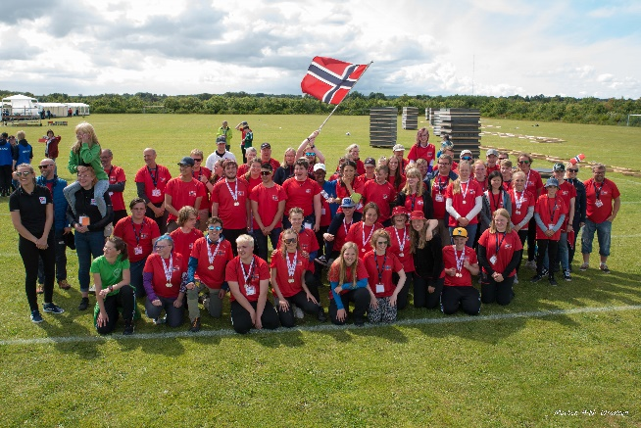
Nordisk Ungdomsmesterskap arrangeres i år i Kemi, Finland. Helgen 15-17 Juli 2022. Ungdomsutvalget til Norges Bueskytterforbund ønsker dermed å invitere ungdommer som fyller 13, til og med det året de fyller 20 år.
Vi prøver å fikse felles transport fra Trondheim, og mer informasjon om denne vil komme når vi vet mer om selve transporttilbudet. Vi oppfordrer alle til å se på alternative reisemåter til Kemi.
Dersom vi får satt opp fellesreise vil denne trolig reise torsdag morgen, den 14. juli, fra Trondheim til Kivikko School, Kemi. Tentativ felles hjemreise vil finne sted mandag 18. juli, trolig med ankomst Trondheim på ettermiddagen. Mer detaljer vil komme når vi får dem.

Om noen ønsker å bli plukket opp/sluppet av på veien må dette informeres om på mail i god tid før avreisen. Vi forventer at turen tar mellom 12-13 timer direkte kjøring, det blir da tilrettelagt med flere pauser underveis.

Vi i Ungdomsutvalget gleder oss masse til å reise på tur med ungdommene igjen, og håper at vi får mange med oss!

Priser
Under ligger anslagspriser, da vi ikke et fullstendig kostnadsbilde.
Stevneavgift for skyttere, med alle måltider og overnatting:
280€ - omtrent 2800,-
Stevneavgift for lagledere, med alle måltider og overnatting:
180€ - omtrent 1800,-
I disse prisene er det ikke lagt inn fellesreise, og vi kan forvente at disse vil bli noe høyere...

Videre utdypende informasjon vil komme senere.
Påmelding skjer i eget påmeldingskjema, vedlagt på siden.

Ang. Lagledelse: Ungdomsutvalget kommer til å stille med en stab, og kommer ikke til å sette som et krav at skyttere skal ha med lagleder fra klubb for å være med. Vi ønsker å ha med oss så mange som mulig, og har forståelse for at det kan bli vanskelig å sende lagledere. Dog oppfordres det til å sende lagledere, da ikke staben til Ungdomsutvalget kan hjelpe med for mye av det utstyrstekniske.
Bilder/Video: Arrangementet har dedikerte fotografer og media crew som vil lage diverse filmer som vil bli brukt på sosiale medier og videre promotering av Nordisk Ungdomsmesterskap. Om du av spesielle årsaker ikke kan bli filmet eller ønsker dette så er det viktig at det kommer frem i påmeldingsskjemaet fra klubben.
Påmelding: For påmelding sendes vedlagt påmeldingsskjema klubbvis til ungdomsutvalgetbue@gmail.com innen 25. Mai. Veldig viktig at denne overholdes da det ikke er mulig å etteranmelde skyttere i år. ALLE felt i påmeldingskjemaet MÅ fylles ut.

